МИНИСТЕРСТВО СЕЛЬСКОГО ХОЗЯЙСТВА РОССИЙСКОЙ ФЕДЕРАЦИИ

федеральное государственное бюджетное образовательное учреждение высшего образования «Бурятская государственная сельскохозяйственная академия

имени В.Р. Филиппова»

Институт землеустройства, кадастров и мелиорации

Кафедра мелиорации и охраны земель

КУРСОВАЯ РАБОТА

Тема: «Природная зональность территории страны и ее влияние

на условия землепользования»

Выполнил: ст-т гр. 6304

Гырылова Лилия Васильевна

Проверил: ст. преподавтель

Цыдыпова Саяна Базыровна

Защита состоялась «___»___________ 2018 г.

Оценка ____________

г. Улан-Удэ, 2018 г

Содержание

ВВЕДЕНИЕ 3

РАЗДЕЛ 1.ОБЩИЕ СВЕДЕНИЯ О ПРИРОДНОЙ ЗОНАЛЬНОСТИ 4

РАЗДЕЛ 2.ХАРАКТЕРИСТИКА ПРИРОДНЫХ ЗОН 8

РАЗДЕЛ 3.ОСОБЕННОСТИ ЗЕМЛЕДЕЛИЯ НА ТЕРРИТОРИИ РОССИИ 26

РАЗДЕЛ 4.УСЛОВИЯ ЗЕМЛЕПОЛЬЗОВАНИЯ В БУРЯТИИ 30

ЗАКЛЮЧЕНИЕ 33

СПИСОК ИСПОЛЬЗОВАННЫХ ИСТОЧНИКОВ: 34

# ВВЕДЕНИЕ

Основными отраслями сельского хозяйства в России являются земледелие и скотоводство. Земледелие основано на рациональном использовании земли с целью выращивания сельскохозяйственных культур. В размещении отраслей земледелия необходимо учитывать, что 90% суши имеют различные природные ограничения для развития сельского хозяйства (вечная мерзлота, болота, пустыни, горы засухи и т.д.). Поэтому земледелие, как и сельское хозяйство в целом, сконцентрировано в основном в умеренном и жарком поясах. Россия занимает несколько природных зон, следовательно, методы ведения сельского хозяйства различны в зависимости от климатических условий.

В зависимости от почвенно-климатических условий, земледелие подразделяется на:

Мелиоративное земледелие (на мелиорированных землях)

Орошаемое земледелие (с применением различных видов полива)

Богарное земледелие (земледелие в засушливых районах с использованием влаги ранневесеннего периода)

Целью данной работы является определение особенностей условий землепользования в России.

Задачи:

* Проанализировать теоретические аспекты природной зональности территории России
* Охарактеризовать природные зоны России
* Раскрыть особенности земледелия на территории страны
* Рассмотреть условия землепользования в Республике Бурятия

1. ОБЩИЕ СВЕДЕНИЯ О ПРИРОДНОЙ ЗОНАЛЬНОСТИ

Природная зональность (географическая зональность) – это особая форма деления географической оболочки Земли, характеризующаяся характерными изменениями природно-климатических условий и ландшафтов от полюсов к экватору и от океанов вглубь континентов.

Особенностями выделения природных зон являются такие факторы как рельеф, климат, почвы, растительный и животный мир. Климатические условия (температура, коэффициент увлажнения) являются определяющими факторами [2].

Причинами возникновения зональности является форма Земли и ее положение Относительно Солнца, что обусловило неравномерное поступление на поверхность Земли солнечного тепла.

Географические зоны имеют характеристики, сменяющиеся не только в пространстве, но и во времени, вследствие изменений температурных условий и соотношения тепла и влаги.

Зональность более выражена на равнинных территориях, а в горных местностях она проявляется в виде высотной поясности [4]. В Мировом океане отмечают вертикальную и донную зональность.

Природная зональность приобретает схожие характеристики по мере удаления от земной поверхности при приближении как к верхней, так и к нижней границам географической оболочки. На глубине 15-30 м, где суточные и сезонные колебания температур не оказывают влияния на почву, зональные отличия в земной коре уменьшаются. В океане в области постоянных температур (0,7 - 2°С), куда не попадают солнечные лучи, при приближении к верхней границе тропосферы, зональность имеет не значительные различия.

Названия природных зон определяется по его наиболее характерной растительности, которые отражают его важнейшие особенности ландшафта в целом (например, степные зоны, зоны смешанного леса и т.д.).

В античности были известны сведения о зональности. Геродот определил три пояса, основанные на деление Земной поверхности относительно тепловых ресурсов: жаркий, умеренный и холодный. В IV веке до нашей эры Евдокс Книдский выделил пять климатических зон на основе количества поступления солнечной радиации связанная с формой планеты Земля. Это тропическая, две умеренные и две полярные зоны.

Работы немецкого естествоиспытателя А. Гумбольта имеют важное значение в развитии учений о зональности, в частности его работа «Картина природы» (1808). В этой работе описаны закономерности деления и распределения растительности относительно климата: широтная и вертикальная зональность (рис. 1).

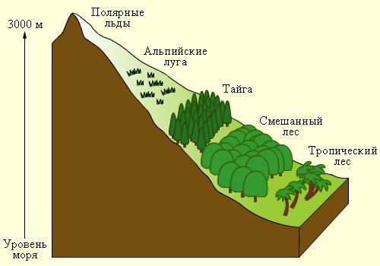

Рисунок 1 – Вертикальные природные зоны растительности. А. Гумббольдт, 1808.

В работах В. В. Докучаева (1898) зональность толкуется как наиболее важный и основопологающий мировой закон природы, который принимает во внимание все компоненты природы и комплексы, которые проявляются как на суше и в море, так и на равнинах и горах. Труды В. В. Докучаева являются фундаментом современных знаний о зональности природы. Зоны проявляются как совокупность взаимосвязанных факторов (вода, почва, климат, растительный и животный мир).

В ХХ веке Л. С. Берг и А. А. Григорьев внесли огромный вклад в развитее учения о зональности. В работе Л. С. Берга «Ландшафтно-географические зоны СССР» [10] сказано, что природные зоны состоят из закономерного сочетания ландшафтов.

В ряде работ Григорьев отмечает, что в формировании зональности важную роль играют величина годового рационального баланса, среднегодовое количество осадков, а также их соотношение.

Радиационный индекс сухости был предложен в 1948 году М. И. Будыко (1). Он предполагает связь климатических факторов и географической зональности почв и растительности.

$r=R/Lx$ (1)

где R – годовой радиационный баланс подстилающей поверхности;

х – годовое количество осадков;

L – скрытая теплота испарения.

В 1956 году Григорьевым и Будыко был основан периодический закон географической зональности. Он предполагает, что в разных географических поясах, характеризующимися разной теплообенпеченностью, но в похожих условиях увлажнения, формируются аналогичные зональные типы ландшафтов.

В 2004 году Б. А. Алексеевым, Г. Н. Голубевым, Э. П. Романовой была представлена новая зональная модель суши, в которой было выделено 13 географических поясов (рис. 2).

Природные зоны обычно имеют вытянутый в широтном и субширотном направлении характер расположения. Однако, главным образом под влиянием орографии, их простирание изменяется на меридиональное или субмеридиональное. В горах с проявлением высотной поясности частичными аналогами природных зон служат высотные пояса.

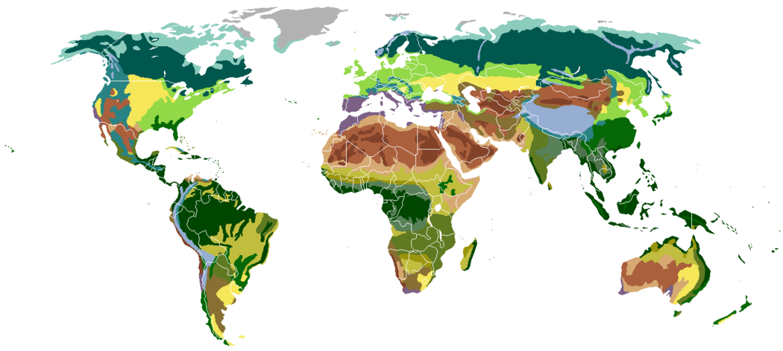

Рисунок 2 – Карта распределения основных биомов суши.

    Арктическая пустыня     Тундра     Тайга     Смешанный лес     Лесостепь     Субтропический лес     Жестколистные вечнозеленые леса и кустарники    Муссонный лес     Засушливая пустыня    Полупустыня     Засушливая степь     Полузасушливая пустыня     Травянистая саванна     Древесная саванна    Сухие тропические леса     Влажные тропические леса     Альпийская тундра    Горный лес

Природные зоны образовываются относительно поступления тепла и влаги: высокая температура и низкая влажность характерна для экваториальных пустынь, высокая температура и высокая влажность — для экваториальных и тропических лесов и т.д. Природные зоны расположены преимущественно субширотно, но рельеф, расстояние от океана влияют на расположение зон и их ширину. В горах также существует смена природных зон, в зависимости от высоты, смена зон происходит в том же порядке, что и смена зон суши от экватора к полюсам. Нижняя природная зона соответствует природной зоне территории, верхняя зависит от высоты горного массива.

1. ХАРАКТЕРИСТИКА ПРИРОДНЫХ ЗОН

Природная зона – это часть земной поверхности с однотипным рельефом, почвой, растительностью и животным миром. Основным образующим фактором природной зоны является климат. На территории России образовано 8 природных зон. Они сменяют друг друга с севера на юг. Наибольшую территорию занимает таежная зона, а самую маленькую — область полупустынь и пустынь [7]. На рисунке 3 показана карта природных зон на территории России.

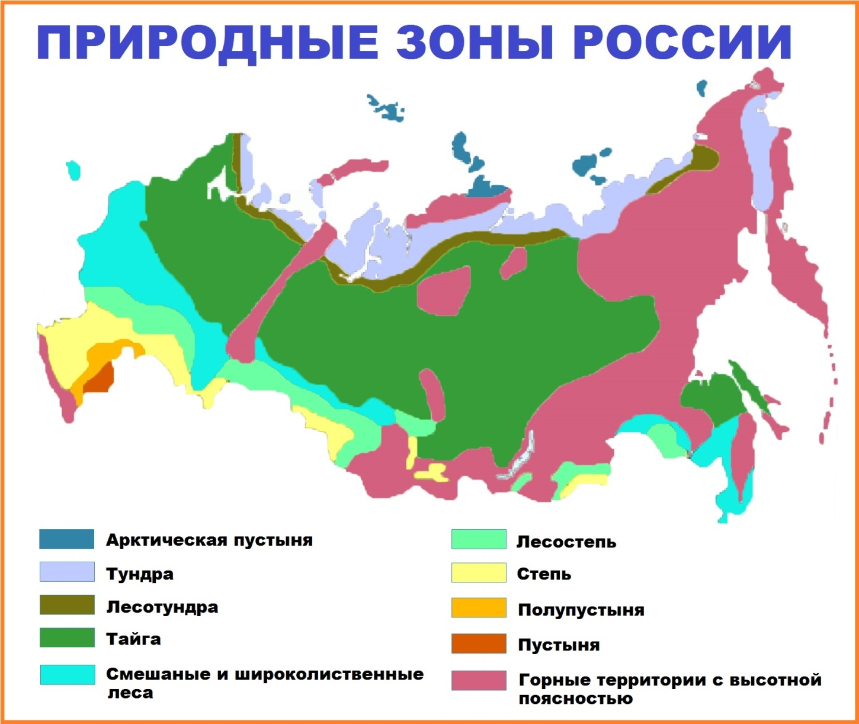

Рисунок 3 – Карта природных зон России.

**Арктическая пустыня.**

Зона арктических пустынь в России (рис. 4) является самой северной частью страны и находится на самых высоких широтах Арктики. Южная граница – остров Врангеля (71° с. ш.), северная – острова Земли Франца-Иосифа (81° 45′ с. ш.). В состав зоны включены: северная окраина Таймырского полуострова, Земля Франца-Иосифа, Северная Земля, северный остров Новой Земли, Новосибирские острова, остров Врангеля, а также арктические моря, которые расположены между участками суши.

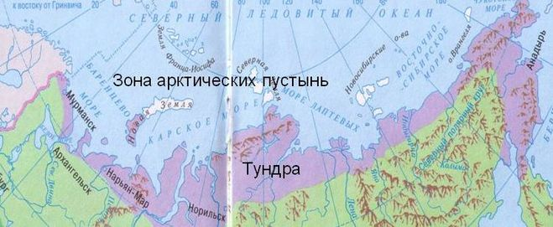

Рисунок 4 - Географическое положение зоны арктических пустынь на карте природных зон России.

Особенность арктических пустынь является то, что на его земная поверхность почти целый год покрыта льдом и снегом. Среднемесячная температура воздуха, превышающая 0°С , характерна только для низменностей, причем только два-три месяца в году, не поднимаясь даже в самое жаркое августовское время выше, чем +5°С на юге зоны. Осадков, в виде снега, изморози и инея, выпадает не более 400 мм. Мощность снежного покрова невелика – не больше полуметра. Часто бывают сильные ветры, туманы и облачность.

Острова имеют сложный рельеф. Самая высокая отметка на Земле Франца-Иосифа составляет 670 м, на Новой Земле и на Северной Земле – около 1000 м. Только на Новосибирских островах преобладает равнинный рельеф. Значительные пространства арктических пустынь заняты ледниками (от 29, 6 до 85,1%) [6].

Из-за низкой температуры происходит интенсивное морозное выветривание, способствующее замедлению интенсивности химического и природного выветривания, поэтому почвы и грунты этой зоны состоят из крупных обломков горных пород. Из-за частых перепадов температуры воздуха и близкого залегания вечной мерзлоты происходит солифлюкция и пучение грунтов. Эти растресканные, склонные к образованию оврагов и эрозий, почвы называются полигональными.

Растительность арктической пустыни на территории России имеет неравномерный характер покрытия (до 65%). %. На внутренних плато, горных вершинах и моренах такое покрытие не бывает больше, чем 3%. Преобладающие виды растений – это мхи, водоросли, лишайники (в основном, накипные), арктические цветковые растения: камнеломка снежная, лисохвост альпийский, лютик, щучка арктическая, полярный мак. Всего высших растений не более 350 видов. На юге встречаются кустарнички полярной ивы, камнеломки и дриады.

На обрывистых берегах обустроены многочисленные колонии морских птиц. Из обитающих тут 16 видов птиц, 11 расселяются именно таким образом: люрики, или малые гагарки, глупыши, чистики, кайры, моевки, чайки бургомистр и др.

**Тундра.**

Ландшафты зоны Тундра занимают крайнюю северную часть материка Евразия и часть его островов: Вайгач, Колгуев, остров Врангеля, Новосибирские острова, а также Южный остров Новой Земли. Южная граница зоны идет от берегов Варангер – Фиорда на Кольском полуострове к южному течению Поноя, затем вдоль 67 ° с. ш. пересекает Печору у Нарьян–Мара (рис. 5). В пределах полярного Урала тундра занимает верхний пояс горных хребтов. За Уралом граница проходит также вдоль 67 ° с. ш., восточнее Тазовской губы она отклоняется к северу и пересекает Енисей под 69 ° с. ш.. Далее она направляется к Анабару, отклоняясь местами почти до 73 ° с. ш., идет к дельте Лены, Нижнеколымску, к среднему течению Анадыря и подходит к Гижигинской губе. Тундровые природные комплексы распространены в пределах Парапольского дола, спускаются до 60 ° с. ш. между материком и полуостровом Камчатка. Площадь тундр занимает более 3 млн. км кв, включая горные тундры, что составляет 13,4 % территории России.

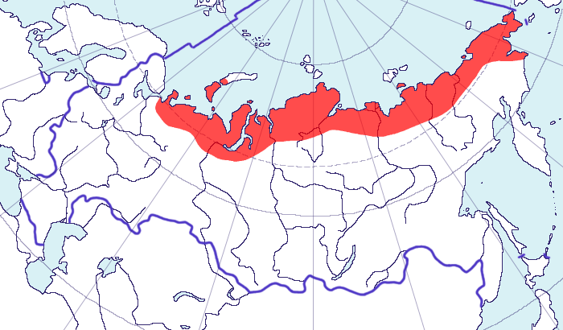

Рисунок 5 – Территория тундры на карте России

Климат территории характеризуется сильными морозами и снегами. Средняя температура летом не превышает +5 ° С. Вдоль южной границы зоны более + 12 ° С. Климат характеризуется поздней весной, которая приходит в мае. Положительные температуры изменяются на отрицательные в начале сентября. На севере Таймыра безморозный период отсутствует. Короткое лето длится всего два месяца – июль — август. В редкие жаркие дни температура поднимается до + 35 °.

Наибольшее количество осадков выпадает в тундрах Мурманского побережья, к востоку они снижаются. Большая их часть приходится на летний период (80 – 90 %), зимой они составляют не более 10 – 20 %. Реки многоводные, зимой на них образуются наледи. Вследствие низкой испаряемости, тундрово-глеевые почвы зоны переувлажнены, поэтому обширные территории укрыты болотами и заболоченными почвами (не менее 50 % зоны). В южной тундре образуются тундрово-торфянисто-глеевые и тундро-мерзлотно-болотные почвы [12].

С приходом лета, наступает полярный день.

Для большей части характерный равнинный рельеф и только на Кольском полуострове, вблизи Урала и к востоку Енисея имеются значительные возвышенности и горы.

Низкое испарение и близкое залегание многолетней мерзлоты обусловливает переувлажненность тундровых почв – тундровых арктических на севере зоны и тундровых глеевых в ее центральной и южной частях. Так же характерные для тундры почв процессы глееобразования. Именно с ним связана преобладающая у тундровых почв сизая или зеленоватая окраска. Другая их типичная особенность – малое содержание гумуса. Низкое содержание гумуса обусловлено не тоько в низком количестве поступающей растительности, но и в медленных темпах образования гумусового слоя. В итоге растительные остатки часто накапливаются на поверхности в виде тонкого торфянистого слоя [10].

В суровых климатических условиях характерная растительность представлена растения – мхами, лишайниками, водорослями. По большей части преобладают растения с вечнозеленой листвой: брусника, голубика, багульник, кассандра, водяника. Широко распространены ивы и карликовые березы.

Среди животных типичными обитателями зоны являются северные олени, песцы, лемминги, волки, лисицы, горностаи. Из птиц на зиму остаются куропатки и полярные совы.

**Лесотундра**

Протяженность зоны с севера на юг сравнительно не велика - от 20 до 200 км. Лесотундра находится севернее полярного круга. Южная граница лесотундры проходит вблизи Полярного круга, отклоняясь к северу от него в восточных районах. Таким образом, в состав зоны входит полоса южных районов Ямальского, Тазовского и Гыданского полуостровов шириной от 50 до 150 км и общей площадью более 150 тыс. км2. Рельеф данной зоны представлен волнисто-холмистыми с небольшими (15—20 м) колебаниями относительных высот. Лишь наиболее высокие холмистые возвышенности в окрестностях Салехарда и на Таз-Енисейском междуречье поднимаются выше 100—150 *м*. Речные долины здесь слабо разработаны и неглубоки.

Максимальная температура летом достигает 10-14°С в июле. В зимние месяцы, в зависимости от места расположения на континенте, может понижаться до -40°С.

Несмотря на низкое количество осадков, около 350 миллиметров, лесотундра России переувлажнена. Это связано с отрицательным коэффициентом между поступлением и испарением влаги. От 10 до 60 % общей площади покрыто озёрами и болотами.

Вследствие избыточной увлажненности и наличия вечной мерзлоты и низких температур, плодородный слой образуется медленно (1 см плодородного слоя 500 лет). Почвы тундры и лесотундры очень бедны. На глубине более 20 см находится глеевой слой почвы. Развитие корневой системы растений на глубине более двадцати сантиметров невозможно. Причиной этого служит отсутствие питательных веществ и вечная мерзлота в этом слое [2].

Виды растительности определяется климатом и почвенными условиями зоны. Также это является решающим фактором для животного мира. Кустарниковые тундры и редколесья меняются в зависимости от зональности. В западной части произрастают берёзы и субполярные ивы. Растут также чёрные и белые ели. На территории Кольского полуострова растёт бородавчатая берёза. На территории Западной Сибири — ель и сибирская лиственница. Влияние воды на климат Реки и водоёмы лесотундры оказывают буферное воздействие на суровые климатические условия, поэтому по речным долинам растительность более распространена. В этих местах «процветает» лесотундра. Почвы возле рек более плодородны. Кроме этого, долины рек защищают растительность от жестоких ветров. Очаги лесов образованы из берёзы, ели и лиственницы. Типы почв более разнообразны и плодородны вблизи водоёмов. Деревья сильно низкорослые, местами пригнуты к земле. В местах междуречья можно встретить низкорослые разреженные леса с различными представителями лишайников и мхов. Животный мир лесотундры разнообразен.

Экосистема в лесотундровой зоне представлена различными видами леммингов, землероек, песцов, куропаток и северных оленей. Лесотундра (почва и её тип определяет соответствующую растительность) является для различных видов оленей ценным пастбищем и угодьями. Большое количество перелётных птиц, в том числе водоплавающих. Так что, несмотря на суровые условия, лесотундра России богата представителями животного мира.

**Тайга.**

Тайга характеризуется, главным образом, труднодоступной хвойной чащей с болотистой почвой. Северная граница тайги совпадает с северною границей лесов. Южная граница проходит в Европейской части России от Финского залива на северо-восток к Уралу, огибает его с юга и совпадает далее, в Сибири, с северной границей степей до реки Оби. Восточнее тайга захватывает горные пространства от Алтая, до Амура и Уссурийского края. Крайний северо-восток Сибири не имеет лесов. В Камчатке тайга занимает два небольших острова к северу от Петропавловска (рис. 6).

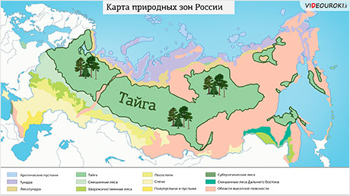

Рисунок 6 – Тайга на территории России

Климат тайги характеризуется теплым летом и суровой зимой.

Климат в северных частях материков северного полушария (в зоне тайги) с теплым летом и суровой зимой. Средняя температура июля выше 10°, но не выше 20°; средняя температура января до —50° в Восточной Сибири; абсолютные минимумы температуры до —68°. Осадков 300— 600 мм в год с максимумом летом. Распространение: север ETC до линии Ленинград — Горький; Сибирь, кроме частей Забайкалья, Среднего Амура и Приморского края; Камчатка и Сахалин, кроме южной его части.

В рельефе тайги преобладают возвышенные и низменные равнины, сложенные разными коренными породами, прошедшими неодинаковую историю геологического развития. Тем не менее в формах рельефа, и особенно в направленности геоморфологических процессов, достаточно легко прослеживаются некоторые общие черты. В тайге по сравнению с тундрой ослабевает рельефообразующая роль мерзлотных процессов и морозного выветривания, усиливается значение водно-эрозионного фактора.

Преобразование микро- и мезоформ рельефа под покровом лесной растительности совершается крайне медленно. Поэтому здесь хорошо сохранились до настоящего времени моренные холмистые ландшафты, возникающие при отмирании четвертичных материковых оледенений. Водоразделы в области двух последних оледенений до сих пор недостаточно освоены эрозионной сетью, и на них осталось еще много замкнутых понижений, заполненных водой, – моренных озер. Моренный холмистый рельеф наиболее характерен для северо-западной половины зоны, особенно для районов последнего оледенения (валдайского на Русской равнине, зырянского в Сибири); юго-восток тайги Русской равнины, юг западносибирской тайги, восток и юго-восток среднесибирской тайги не подвергались оледенению.

Для таежной зоны характерны подзолистые почвы. Органические вещества разрушают минералы, содержащие железо, образуя в почве бурый окрас. В нижних почвенных частях аккумулируются глинистые частички и железистые соединения, вследствие, создается белесы горизонт.

Если в условиях влажного климата тайги верхние торфянистые слои почвы под лесом успевают немного просыхать, а средние и нижние минеральные – нет, формируются глеевые таёжные почвы (глеезёмы). Их много на плоских равнинах Западной Сибири.

Почвы в Восточной Сибири находятся под влиянием многолетней мерзлоты, из-за этого почвы накапливают влагу и назваются мерзлотно-таёжными глеевыми. Все глеевые почвы окрашены в сизый и ржавый цвета из-за процесса оглеения. В резко континентальных таёжных районаах Якутии в условиях засушливого климата формируются палевые мерзлотные почвы с серым гумусовым горизонтом, под которым находится бурый (палевый) горизонт; карбонаты кальция не вымыты, а на глубине 1–1,5 м многолетняя мерзлота [8].

Основные древесные породы тайги в Европейской России: ель, европейская и сибирская сосна, лиственница, пихта, кедр. В Сибири те же породы, за исключением европейской ели. В Восточной Сибири господствует лиственница даурская, а высоко на горах кедровый сланец. В тайге Дальнего Востока появляются новые хвойные: пихты, аянская ель, маньчжурский кедр, а на Сахалине – тис. В Европейской России тайга переходит на юг  в хвойные леса с примесью крупнолиственных пород (дуба и прочих), которые во всей Сибири отсутствуют, но появляются вновь на Амуре. В тайге имеются из лиственных пород только береза, осина, рябина, черемуха, ольха и ивы. Из крупнолиственных пород в тайге попадается только липа, причем лишь в европейской тайге и иногда – в Западной Сибири до реки Енисея.

**Широколиственные и смешанные леса**

Широколиственные и смешанные леса составляют небольшой процент лесной зоны России.. В Сибири они отсутствуют совсем. Широколиственные и смешанные лесные массивы характерны для европейской части и дальневосточного региона РФ (рис. 7). Их образуют лиственные и хвойные породы деревьев. Они имеют не только смешанный состав древостоев, но и отличаются многообразием животного мира, устойчивостью к негативным воздействиям окружающей среды, мозаичностью строения.

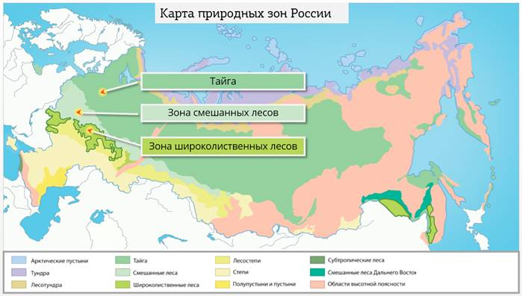

Рисунок 7– Зона широколиственных и смешанных лесов

Хвойно-широколиственные леса растут в более теплых регионах умеренного пояса. Они отличаются многообразием и богатством травяного покрова. Растут прерывистыми полосами от европейской части РФ до Дальнего Востока. К югу от тайги расположена зона смешанных лесов. Они распространены на всей площади Восточно-Европейской равнины, а также за Уралом (вплоть до Приамурья). Примерная граница европейского участка широколиственных и смешанных лесов на севере пролегает по 57° с. ш.

Климат данной зоны характеризуется теплой зимой (от 0 до -16°С) и долгим протяженным летом (от 16 – 24°С). Среднее количество осадков за год составляет 500 – 1000 мм, которое превышает испарение [3].

Смешанные леса имеют такую характерную черту, как высокий уровень развития травяного покрова. Их биомасса в среднем составляет 2-3 тысячи ц/га. Уровень опада также превышает биомассу тайги, однако, благодаря более высокой активности микроорганизмов, разрушение органических веществ идёт значительно быстрее. Поэтому смешанные леса имеют меньшую толщину и больший уровень разложения подстилки, чем таежные хвойные.

На территории Восточно-Европейской равнины наиболее распространенным типом является дерново-подзолистый грунт. Дерново-подзолистые грунты имеют более выраженный гумусовый горизонт А1, который находится под подстилкой. Верхняя часть содержит корневища травяного покрова и образует дернину. Горизонт может быть окрашен в различные оттенки серого цвета и имеет рыхлую структуру. Мощность слоя - 5-20 см, доля гумуса - до 4%. Верхняя часть профиля данных грунтов имеет кислую реакцию. По мере углубления она становится еще меньшей.

Растения и животные смешанного леса очень разнообразны. По видовому богатству флоры и фауны они сравнимы лишь с тропическими джунглями и являются домом для многих хищников и травоядных. Здесь на высоких деревьях обживаются белки и другая живность, на кронах делают гнезда птицы, у корней обустраивают норы зайцы и лисы, а неподалеку от рек живут бобры. Видовое многообразие смешанной зоны очень велико. Тут комфортно себя чувствуют как жители тайги и широколиственных лесов, так и обитатели лесостепей. Одни бодрствуют круглый год, а другие на зиму впадают в спячку. Растения и животные смешанного леса имеют симбиотическую связь. Многие травоядные питаются разными ягодами, которых в смешанных лесах очень много. Деревья смешанного леса Смешанно-мелколиственные лесные массивы примерно на 90% состоят из пород деревьев хвойного и мелколиственного типа. Широколиственных разновидностей не так много. Вместе с хвойными деревьями в них растут осины, березы, ольхи, ивы, тополя. Березняков в составе массивов данного типа больше всего.

**Лесостепная зона**

Зона лесостепи характеризуется чередованием лесов со степью. По мере движения в южном направлении, лесостепь имеет меньшее количество деревьев и больше степных зон, более жаркий климат и меньше осадков. В северном направлении, картина меняется в обратную сторону, лесостепь плавно переходит в лес, климат холодней и более высокий уровень осадков.

На территории Европы и Азии, природная зона лесостепи простирается непрерывной полосой с запада от Карпатских гор в восточном направлении, через Украину и часть России до Алтайских гор. Обособленные островки лесостепи встречаются на просторах Тисо-Дунайской низменности, в межгорных впадинах юга Сибири, Северном Казахстане, Монголии, Дальнем Востоке и некоторых районах Маньчжурской равнины Северо-Восточного Китая. Лесостепь Северной Америки простирается от Южной Канады, через Великие Равнины до 38° серверной широты в США (рис. 8).

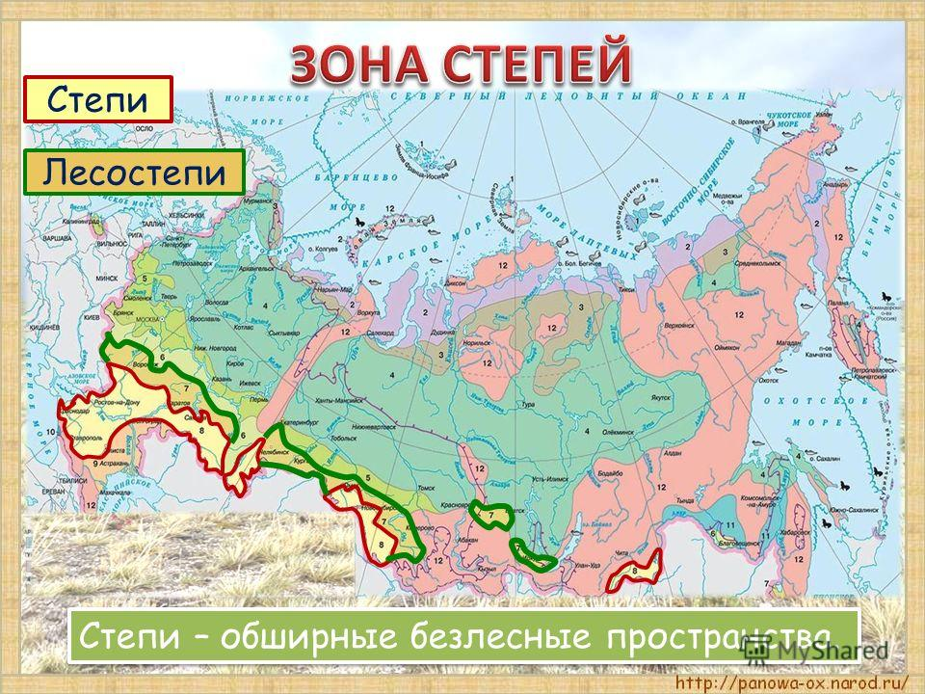

Рисунок 8 – Зона степи и лесостепи на карте России

Для лесостепи типична снежная и прохладная зима и увлажненное лето. Средние показатели температур января колеблется от -2  до -20° C. В некоторых районах Сибири морозы достигает -35° C. Средняя температура в июле варьируется между 18 и 25° C. Годовое количество осадков в лесостепи составляет около 400-1000 мм (большая часть из которых приходится на лето).

Преобладающий тип рельефа лесостепи – равнинный с незначительными перепадами высот, небольшим уклоном местности и оврагами. Основными типами почв являются серые лесные почвы с признаками подзолирования, выщелоченные и оподзоленные черноземы, лугово-черноземные и черноземовидные почвы. Щелочные и солонцеватые почвы широко распространены в регионах с континентальным климатом (на западе Сибири, Великие равнины). Лесостепные почвы, характеризуются высокой концентрацией гумуса, медленной минерализацией растительных останков и устойчивой структурой. Они имеют высокое плодородие. Чрезмерная вспашка земли для сельскохозяйственных целей стала причиной деградации почв во многих районах лесостепи. Из-за высокой скорости испарения, почва лесостепи подвержена высыханию в течение летних месяцев, вызывая завядание растений [8].

Естественная растительность природной зоны лесостепи состоит из небольших лесных массивов, чередующихся с районами степных лугов. В европейской части лесостепи преобладают дуб и липа. В западных районах к основным породам относятся ясень и граб; в Сибири преимущественно растут березы, сосны и лиственницы. Характерны такие породы деревьев, как береза, осина, дуб. Естественные травы, как правило, остались только в национальных парках. Они имеют значительное видовое разнообразие дерновинных злаков и сорняков (около 70-80 видов наземной растительности на м2).

К типичной лесной фауне лесостепи относятся белки, зайцы-русаки, а в некоторых районах - лоси. Крупный тушканчик и пятнистый суслик - степные обитатели, найденные в европейской части лесостепной зоны. Суслики и хомяки распространены в Сибири.

**Степная зона**

России Степная зона России простирается от Черного моря до Алтая на юге страны. Визуальной северной границей является Тула, реки Кама и Белая. На юге степи доходят до Кавказских гор. Часть зоны лежит на Восточно-Европейской равнине, другая располагается на Западно-Сибирской равнине. При движении с юга на восток степные ландшафты встречаются еще в котловинах Забайкалья. Зона степи граничит с лесостепью на севере, а также полупустынями и пустынями на юге (рис. 8).

Природные условия на территории степи неодинаковые. Отсюда разница в составе растительного мира. В России существует 4 следующих типа степей:

Горные: степные земли Кавказа покрыты многочисленными видами трав, за исключением осоковых.

Луговые: занимают большую часть европейской России и Западную Сибирь. В этой ландшафтной зоне растет разнотравье и злаковые. Густой зеленый ковер оживляют яркие цветоносы.

Ковыльные: степи Оренбургской области покрывают разновидности ковыля.

Пустынные: перекати-поле, прутнянка и ковыль встречаются на землях Калмыкии. Растительный покров территории значительно пострадал от деятельности человека.

С юга на восток климат русской степи меняется с умеренно-континентального до резко-континентального. Средняя температура зимой на Восточно-Европейской равнине составляет -5°C. У границ Западно-Европейской равнины эти данные снижаются до -30°C. Зимы малоснежные, частые ветра. Весна наступает резко, надвигаясь, благодаря воздушным массам, с юга и юго-запада. В конце марта столбик термометра поднимается до отметки 0°C.

Температура летом составляет +25°C, большинство дней - ясные и солнечные. Осадки приходятся именно на теплое время года, их выпадает не менее 400 мм.

Степи характеризуются засушливостью. Суховеи иссушают почву, приводят к эрозии, образуют овраги. Резкий перепад суточных температур на 15°C роднит степи с пустынями. Степная осень продолжительная, ветров практически нет, до ноября средняя температура составляет около 0°C.

Зимой в южных областях часто случаются циклоны, а летом в долинах рек образуются туманы. Степи на западе имеют более суровый климат, зимой, при температуре -50°C почва промерзает на 100 см. Снега выпадает мало, почти никогда не бывает оттепелей. Снежный покров сходит в середине апреля. Лето, продолжительностью три месяца, наступает в мае. Первые заморозки случаются в октябре, через месяц начинается зима.

Характерной растительностью в данной зоне является злаковые культуры. Трава является засухоустойчивой и хорошо переноситвысокие температуры.

Животный мир степной зоны России имеет низкий видовой состав. Здесь встречаются небольшие зверьки: суслики, сурки, хомяки, тушканчики и ежики. Грызунами питается степная лисица. Мелкие животные служат пищей для волков, диких котов и хорьков. Среди хищных птиц распространены совы, ястребы, луни и канюки.

Чернозем сформировался под воздействием высоких температур и пониженной влажности. Он отличается высокой плодородностью. В верхних слоях активно формируется гумус. Его горизонт в районе Кубани достигает 100 см. Южнее, из-за засухи, часто встречаются засоленные и солончаковые почвы. Во многих районах на поверхности активно протекает процесс эрозии. В условиях засухи можно наблюдать вымывание из верхнего слоя кальция, магния и натрия. В черноземе содержатся миллиарды полезных почвенных микроорганизмов. Распаханные земли степей дают 80% от всей земледельческой продукции России.

**Полупустыни и пустыни**

Полупустыни и пустыни России занимают небольшую территорию юго-востока европейской части страны, к западу и востоку от низовья Волги и до предгорья Кавказского хребта. К Югу от Волгограда идет граница**, разделяющая степную и пустынную зоны,** начинаясь от левого берега Волги, далее, на северо-восток к Казахстану, потом на юг к предгорьям Кавказа и к долине Терека (рис. 9).

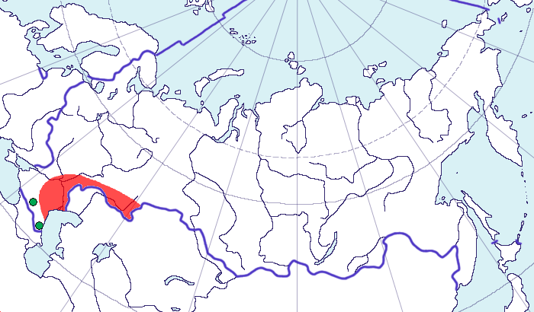

Рисунок 9 – Зона пустыни и полупустыни в России

Почвы и растительный мир здесь разные, есть осолонцованные, глинистые и песчаные участки. У полупустынь более щадящий климат и условия жизни, они используются как пастбища под выпас скота. Это западные участки полупустынь, ближе к обрывистым склонам Ергеней, более рельефные, холмистые, с полупустынной растительностью.

Для пустынь и полупустынь типичен климат с резким суточным перепадом температур и недостаточным количеством осадков: не больше 150 мм в год (весной). Климат жаркий и сухой, вода испаряется, не успев впитаться в землю. Перепады температур характерны не только для смены дня и ночи. **Зимняя и летняя разница** температур также сильно варьируется. Общий фон погодных условий можно определить как крайне суровый. **Иногда температура воздуха в пустынях летом достигает 50 градусов в тени, а зимой столбик термометра опускается до -30 градусов.**

Растительность вегетирует в период с апреля по июнь. Низкое количество влаги и резкие температурные изменения дают возможность для роста лишь ограниченному числу растений. Основная флора приходится на полупустыни, и чем ближе к пустыням Прикаспийской низменности, тем скуднее растительность [9].

Здесь растут многолетние травы, кактусы, эфедра, верблюжья колючка, кендырь, песчаная акация и даже тюльпаны. К**растениям с коротким циклом**жизни можно отнести луковичный мятлик. Он ковром покрывает землю, превращая на короткое время пустыню в оазис жизни.

В песчаных почвах хорошо себя чувствуют злаки и другие растения с глубокими и сильными корнями: волоснец, саксаул, элимус. Песчаные почвы хорошо впитывают воду и задерживают её, не давая испаряться.

Животный мир полупустынь разнообразен. Непросто приспособиться к испепеляющей жаре, отсутствию постоянных источников воды и пропитания, но видам, населяющим пустыни и полупустыни, это удалось. Животные роют глубокие норы и пережидают в них зной, умеют запасать влагу на долгое время. Среди песков и скудной растительности трудно спрятаться: спастись от хищников помогает способность быстро бегать и совершать длинные прыжки. Птицы способны совершать перелёты на дальние расстояния.

Представители фауны пустынь и полупустынь:

Млекопитающие: зайцы-песчаники, тушканчики, ушастые ежи, корсаки, суслики, газели, антилопы, феньки, верблюды.

Пресмыкающиеся: змеи, черепахи, вараны, ящерицы.

Насекомые: пауки, саранча, жуки.

Птицы: снегири, жаворонки, куропатки, сойки, воробьи.

**Горная территория с высотной поясностью**

Высотная поясность горных систем многообразна. Она тесно связана с широтными зонами (рис. 10). С высотой трансформируются климат, почвенно-растительный покров, гидрологические и геоморфологические процессы, резко выступает фактор экспозиции склонов и т.д. С изменением компонентов природы изменяются природные комплексы — образуются высотные природные пояса. Явление смены природно-территориальных комплексов с высотой называют высотной поясностью, или вертикальной высотной зональностью.

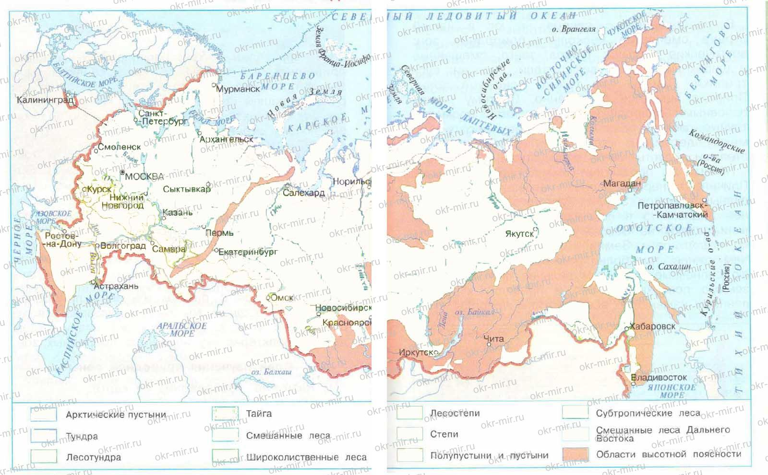

Рисунок 10 – Горные территории с высотной поясностью

Формирование типов высотной поясности горных систем определяют следующие факторы:

Географическое положение горной системы. Количество горных высотных поясов в каждой горной системе и их высотное положение в основных чертах определяются широтой места и положением территории по отношению к морям и океанам. По мере продвижения с севера на юг высотное положение природных поясов в горах и их набор постепенно увеличиваются. Например, на Северном Урале леса поднимаются по склонам до высоты 700-800 м, на Южном — до 1000-1100 м, а на Кавказе — до 1800-2000 м. Самый нижний пояс в горной системе является продолжением той широтной зоны, которая расположена у подножия.

Абсолютная высота горной системы. Чем выше поднимаются горы и чем ближе они расположены к экватору, тем большее количество высотных поясов они имеют. Поэтому в каждой горной системе развивается свой набор высотных поясов.

Рельеф. Рельеф горных систем (орографический рисунок, степень расчлененности и выравненности) определяет распределение снежного покрова, условия увлажнения, сохранность или вынос продуктов выветривания, влияет на развитие почвенно-растительного покрова и тем самым определяет разнообразие природных комплексов в горах. Например, развитие поверхностей выравнивания способствует увеличению площадей высотных поясов и формированию более однородных природных комплексов.

Климат. Это один из важнейших факторов, формирующих высотную поясность. С поднятием в горы меняются температура, увлажнение, солнечная радиация, направление и сила ветра, типы погоды. Климат определяет характер и распространение почв, растительности, животного мира и т.д., а следовательно, разнообразие природных комплексов.

Экспозиция склонов. Она играет существенную роль в распределении тепла, влаги, ветровой деятельности, а следовательно, процессов выветривания и распределения почвенно-растительного покрова. На северных склонах каждой горной системы высотные пояса расположены обычно ниже, чем на южных склонах.

1. ОСОБЕННОСТИ ЗЕМЛЕДЕЛИЯ НА ТЕРРИТОРИИ РОССИИ

**Арктические** пустыни – это наиболее непригодные для ведения сельского хозяйства земли в России. Это связано с тем, что почва здесь представлена вечной мерзлотой, а так же неудобства доставляют льды, покрывающие всю поверхность земли. Поэтому в этой зоне невозможно вести животное хозяйство, а так же растениеводство. В этой зоне возможно лишь рыбная ловля.

В **тундре** условия для земледелия малоблагоприятны. Для ведения сельского хозяйства на открытом грунте на площадях необходимо провести осушительные мелиорации, тепловые мелиорации, а так же внести органические удобрения. В этой зоне более широко используется овощеводство в закрытом грунте.

Растениеводство в тундровой зоне ограничено, а земледелие имеет очаговый характер и только возможно в закрытом грунте. В этой зоне преобладает животноводство, в частности оленеводство.

Почвы **лесотундры** более благоприятны к земледелию. На таких землях есть возможность выращивания сельскохозяйственных культур (капуста, картошка и зеленый лук). Но уровень плодородия на таких землях имеют низкие показатели. Почвы лесотундры характеризуются недостатком гумусового слоя, имеют повышенную кислотность, а так же почвы обладают низким количеством питательных элементов.

Наиболее благоприятными землями для ведения сельского хозяйства являются обогреваемые земли, расположенные на склонах. Но на глубине ниже 20 см находится глеевый горизонт, что затрудняет развитие корневой системы ниже этого уровня. Из-за плохой корневой системы большое количество деревьев лесотундры имеет искривленный ствол у основания.

Для повышения плодородности такой почвы необходимо: осушительная мелиорация; внесение больших доз удобрений; улучшение теплового режима.

Наибольшей сложностью считается то, что эти земли вечной мерзлоты. Только в летнее время солнце прогревает почву в среднем на полметра. Почва лесотундры характеризуется избыточной увлажненность, хотя на её территории дождь выпадает очень редко. Это связанно с низким коэффициентом испаряемой влаги, вследствие чего на территории образовано много озер и болот. Из-за повышенной влажности и низких температур почва имеет очень медленные почвообразующие свойства.

В лесотундре возможно земледелие, как в закрытом, так и в открытом грунте, однако это невыгодно. Поэтому в зоне лесотундры в основном занимаются скотоводством (оленьи пастбища). В лесотундре земледелие носит очаговый характер и считается рискованным. - низкие температуры, бедные питательными веществами кислые почвы и т. д.

В лесотундре возможно овощеводство в открытом грунте, тут можно выращивать картофель, капусту, репу, редис, салат, зеленый лук. А также разработаны приемы создания на территории лесотундры высокоурожайных лугов.

В **тайге** земледелие ведется в основном в определенных местах с хорошим микроклиматом и почвами, например, в долинах рек. Выращиваются нетребовательные к теплу культуры в частности, ячмень.

В настоящее время в тундре Западно - Сибирской равнины выращивают овощные культуры. Распаханная в районе г. Селехарда поверхность пятнистой тундры оттаяла на глубину до 2 м. здесь получают высокий урожай ячменя. На Ямальской овощной опытной станции возделывают картофель, различные овощи, а также ячмень. Выращиванию посевных культур содействуют длительные полярные дни.

На южной части таежной зоны есть возможность земледелия там, где распространены дерново-подзолистые почвы и более продолжительный вегетационный период. Правильное и рациональное ведение земледелия с применением оптимальных агротехнических приемов (химическая мелиорация) существует возможность получения высоких урожаев ячменя, льна, картофеля, овощей и т.д.

В зоне смешанных лесов земледелие становится полностью выборочным. Здесь возможно выращивание основных культур: картофель, рожь и зерновых культур.

Наиболее благоприятны для сельскохозяйственного использования суглинистые почвы зоны смешанных лесов. Но кислая реакция этих почв, сильная выщелоченность, местами заболоченность затрудняют их использование для земледелия. На площади распространения последнего оледенения обработке почв препятствует сильная завалуненность. Степень земледельческого использования почв южных районов зоны смешанных лесов европейской части России: 30—45%, к северу значительно меньше.

**Лесостепь и степь зоны –** это зоны, на которых располагаются основной массив земледельческих площадей в России.

Лесостепная и степная зоны характеризуются высокой распаханностью земель, доля пашни превышает 70 % от всей площади сельскохозяйственных угодий. В европейской части лесостепной и степной зон ведущее место занимает озимая пшеница, в восточной — яровая пшеница.

Также в этой зоне увеличиваются площади посева подсолнечника, проса и зерновых. Большие площади заняты многолетними травами (клевером, люцерной, эспарцетом), особенно в более влажных районах. Также в данной зоне выращивают кормовые корнеплоды и бахчевые.

Недостаток атмосферных осадков, неравномерность распределения осадков в течение вегетационного периода, частые засухи, а так же развитие эрозии в этой зоне оказывает негативное влияние на урожайность культур

В задачу зональных систем земледелия входит: установление наиболее рациональной структуры посевных площадей, сохранение и повышение плодородия почв, борьба с засухой, предотвращение эрозии и повышение плодородия эродированных земель.

Зона **пустынь и полупустынь** характеризуется менее благоприятными условиями в отличие от степной и сухостепной зон. В условиях недостаточной увлажненности и атмосферных осадков, развивается экстенсивное земледелие.

Земледелие возможно лишь на орошаемых землях. Чередование разных типов почв (каштановых, серо-бурых, бурых полупустынных) требует применения отличительных агротехнических приемов. Неровности рельефа предполагают увлажнение почвы на разную глубину. При проведении мелиоративных работ различия не всегда учитываются: нередко в результате неправильного орошения образуется вторичное засоление.

Земли горных областей в основном используются как сенокосные угодья. Большие доли пастбищных угодий расположены в горно-тундровой, горно-луговой и горностепной зонах.

Интенсивное земледелие ведется каштановых, черноземных и бурых лесных почвах. Выращивают зерновые культуры, овощи, чайный куст, картофель, плодовые и ягодные культуры.

Водная эрозия препятствует развитию сельского хозяйства в горных областях. Необходимо разумное использование почвозащитных мероприятий (охрана лесов, регулирование стоков, применение особых методов обработки почв, озеленение склонов и т.д.).

Для рационального использования земель данной зоны необходимо проводить мероприятия по повышению плодородия почв, химическая мелиорация, применение органических и минеральных удобрений и т.д. [6, 9].

1. УСЛОВИЯ ЗЕМЛЕПОЛЬЗОВАНИЯ В БУРЯТИИ

Республика Бурятия расположена в западной части Забайкалья, территория относится к Байкальской природной территории. В связи с удаленностью от морей и океанов и положением в центре материка Республика характеризуется резко континентальным климатом, что означает резкие сезонные и суточные колебания температур. Типичным для Бурятии является большое количество солнечных дней, которая достигает 2400-2700 часов в год. Годовая амплитуда абсолютных температур колеблется от 85 до 90°, а средних месячных - от 45 до 60°; среднесуточные амплитуды достигают в мае-июне 14... 16°. Среднегодовое количество осадков варьируется от 150 – 300 мм в год, основное количество осадков выпадает в конце лета.

До 80% сельскохозяйственных угодий располагаются на склонах, а на долю равнинной пашни приходится менее 4% от площади пахотных угодий.

В географии почв Бурятии отмечают проявление законов широтной и вертикальной зональности на территории республики.

Почвы Бурятии представлены в основном каштановыми, на их долю приходится около 43%, серые лесные – 23% и черноземы – 12%.

По природно-климатическим условиям Бурятия подразделена на природные зоны: сухостепную, степную, лесостепную и горно-таежную. Деление территории на зоны способствует учету внутренних природных условий, вследствие более детального рассмотрения условий земледелия.

К территории сухостепной зоны относят левобережье реки селенги в Джидинском, Селенгинском, Иволгинском районах, частично долины ее притоков - Чикоя в пределах Кяхтинского района, Уды и ее притоков в пределах Хоринского, Кижингинского, западной части Еравнинского районов, а также Баргузинскую котловину.

Продолжительность вегетационного периода составляет 136-156 дней.

Лимитирующим фактором получения высоких урожаев является недостаток влаги. Их количество варьируется от 160 до 300 мм. Недостаток влаги ощущается в мае - июне, когда выпадает в среднем 40-45 мм осадков, тогда как июль-август - самые увлажненные месяцы (130-150 мм, а местами и больше).

В степную зону входят Бичурский и Мухоршибирский районы, а также часть Кяхтинского района (Кударинская). По температурному режиму зона приближается к сухостепной зоне, но имеет более высокое увлажнение. Количество осадков на ее территории составляет около 300-350 мм в год. Условия земледелия в этой зоне более благоприятны, что обусловливает большое количество производства зерна в этой зоне.

На территории лесостепной зоны можно выделить две подзоны: увлажненную и холодную. К увлажненной подзоне отнесена территория Кабанского и Прибайкальского районов, где климат под воздействием Байкала становится более мягким, а также Тункинского района. Среднегодовая температура воздуха 1 - 4° мороза, средняя температура января -25°, июля -17° тепла, продолжительность вегетационного периода - 135-150 дней. За год выпадает 300-420 мм осадков. На побережье оз. Байкал климат мягче и менее континентальный.

Холодная подзона расположена на Витимском плоскогорье и включает в себя территорию Еравнинского района. Климат подзоны крайне суров: среднегодовая температура воздуха не выше -4...-5°, средняя температура июля 16...17° тепла, продолжительность вегетационного периода около 130 дней. За год выпадает 280-325 мм осадков. Урожайность здесь лимитируется недостатком тепла и коротким безморозным периодом. В подзоне большие площадизаняты высокогумусированные лугово-черноземные мерзлотные почвы, но их высокое потенциальное плодородие плохо реализуется из-за неблагоприятных климатических условий.

В горно-таежную зону входят Баунтовский, Окинский, Северо-Байкальский, Муйский и часть Закаменского района. Зона имеет наиболее суровый климат: среднегодовая температура воздуха колеблется от 3 до 6,5° мороза, температура июля на большей ее части территории не превышает 13...16°, продолжительность вегетационного периода 110-135 дней. За год выпадает 270-415 мм осадков. Климатические условия зоны менее благоприятны для развития земледелия.

Третья часть всей территории республики Бурятия относится к горно-таежной зоне.

На территории республики распространены процессы дефляции и водная эрозия. На таких землях проводятся почвозащитные севообороты. Применение технологии севооборота, размещения культур поперек склона, применение пара и посадка многолетних трав позволит сократить площадь деградированных земель.

Эффективное использование почвенно-климатического потенциала различных зон республики, как отдельными культурами, так и агроэкосистемами, связано в конечном итоге с получением максимальной продукции с минимальными энергетическими затратами [5].

# ЗАКЛЮЧЕНИЕ

В ходе написания курсовой работы были подробно рассмотрены характеристики природных зон на территории России, такие как арктическая пустыня, тундра, лесотундра, тайга, смешанный и широколиственный леса, лесостепь, степь, пустыня и полупустыня, а также горные территории с высотной поясностью.

Были рассмотрены общие сведения о природной зональности и отметили, что изучение природных зон начал А. Гумббольт, а также продолжил В.В. Докучаев в своих учениях о природных зонах.

В процессе раскрыли особенности земледелия на территории страны в отдельных природных зонах, а также рассмотрели условия земледелия в Республике Бурятия. Климатические условия в Бурятии малопригодны для земледелия, необходимо дополнительное увлажнение и внесение минеральных и органических удобрений.

# СПИСОК ИСПОЛЬЗОВАННЫХ ИСТОЧНИКОВ:

1. Ачканов А. Я., Василько В. П. Ландшафтно-экологическое земледелие юга России //АЯ Ачканов, ВП. – 2006.
2. Брылев В. А., Рябинина Н. О. Природные зоны и ландшафты //Природные условия и ресурсы Волгоградской области.–Волгоград: Перемена. – 1996. – С. 223-241.
3. Григорьев А. А., Будыко М. И. О периодическом законе географической зональности // Доклады Академии Наук СССР. 1956. Т. 110. №1;
4. Гумбольдт А. Эссе о географии растений. 1807.
5. Земледелие Бурятии: учебное пособие / А. П. Батудаев, В. Б. Бохиев, Т. П. Лапухин, А. К. Уланов, Б. Б. Цыбиков; ФГОУ ВПО «БГСХА им. В. Р. Филиппова». – Улан-Удэ: Изд-во БГСХА им. В. Р. Филиппова, 2010. – 496 с.
6. Зольников В. Г. Почвы и природные зоны земли: теоретический анализ некоторых проблем почвоведения и географии. – Наука, Ленингр. отд-ние, 1970.
7. Зоны географические //  Национальная энциклопедия. —, 2005. — Т. II. — ISBN 9965-9746-3-2.
8. Зоны физико-географические — статья из Большой советской энциклопедии (3-е издание)
9. Лукашова Е. Н. Основные закономерности природной зональности и ее проявление на суше Земли // Вестник МГУ. Сер. 5. Географическая. 1966. №6;
10. Мильков Ф.Н. Природные зоны СССР / Ф.Н. Мильков. - М. : Мысль, 1977. – 296 с.
11. Природные пояса и зоны. Лесная энциклопедия / Гл. редактор Г. И. Воробьёв. — М.: Советская энциклопедия, 1986. — Т. 2. — 631 с. — 100 000 экз.
12. Раковская Э.М., Давыдова М.И. Физическая география России: Учеб. для студ. пед. высш. учеб заведений: В 2 ч. — М.: Гуманит. изд. центр ВЛАДОС, 2001. —Ч. 1. — 288 с.:
13. Сайт: Географический журнал [Электронный ресурс]. – Режим доступа: http://geo.1september.ru/2000/31/no31.htm – Заглавие с экрана. – (Дата обращения: 1.12.2018).
14. Сайт WorldOfSchool.ru Полезные учебные материалы по различным предметам [Электронный ресурс]. – Режим доступа: http://worldofschool.ru/geografiya/stati – Заглавие с экрана. – (Дата обращения: 1.12.2018).
15. Сайт посвященный географии мира [Электронный ресурс]. – Режим доступа: https://geographyofrussia.com/prirodnaya-zonalnost/ – Заглавие с экрана. – (Дата обращения: 2.12.2018).
16. Сайт полезные учебные материалы по различным предметам [Электронный ресурс]. – Режим доступа: http://iessay.ru/ru/other/geografiya/ – Заглавие с экрана. – (Дата обращения: 1.12.2018).
17. Сайт Метео Энциклопедия [Электронный ресурс]. – Режим доступа: http://meteorologist.ru/klimat-taygi.html – Заглавие с экрана. – (Дата обращения: 1.12.2018).